КОРОТКИЕ ИНСТРУКЦИИ ДЛЯ JETBOT_MIREA

Как запустить режим картографирования для симуляции mirea_jetbot в среде моделирования Gazebo (шаг [S2])
Цель: Создать карту виртуального полигона с помощью робота jetbot_mirea в среде моделирования Gazebo, используя SLAM (slam_toolbox). Полученная карта потребуется для автономной навигации в симуляции.

Необходимые условия
- Выполнен шаг [A1] – развёртывание репозитория с ПО.
- Обязательно выполнен шаг [S1] – базовая симуляция запускается без ошибок (S1_Запуск_симуляции.pdf).
- Рабочее пространство jetbot_ws подгружено (source выполнен автоматически или вручную).

Пошаговая инструкция
- Запустите базовую симуляцию
Откройте новый терминал и выполните:
ros2 launch jetbot_mirea_description gazebo.launch.py \
preset_id:='mapping_2'
Дождитесь полной загрузки Gazebo и Rviz. Оставьте этот терминал открытым.

- Фильтр ограничивает угол сканирования лидара, чтобы робот не видел собственные части. В новом терминале выполните:
ros2 launch lidar_filter filter.launch.py

- Запустите стек картографирования из slam-toolbox. В ещё одном терминале выполните команду с выбором конфигурации для симуляции и навигации:
ros2 launch completed_scripts_jetbot mapping.launch.py \
config_choice:='2'
- Запустите телеуправление с клавиатуры. В новом терминале запустите узел управления:
ros2 run teleop_twist_keyboard teleop_twist_keyboard
Убедитесь, что окно терминала активно, а раскладка клавиатуры – английская. Следуйте инструкции на экране для движения. Более подробно про нодк телеупраления можно посмотреть в шаге [R2].

- Постройте карт.
- Медленно перемещайте робота по виртуальному полигону, стараясь охватить все зоны.
- Избегайте резких поворотов и высокой скорости – это ухудшает качество карты.
- Карта в Rviz будет постепенно заполняться. Когда она станет полностью белой и чёрной (без тёмно-серых областей) – карта готова.

На рисунке 1 изображена неполная карта (есть тёмно-серые пятна), на рисунке 2 изображена законченная карта.

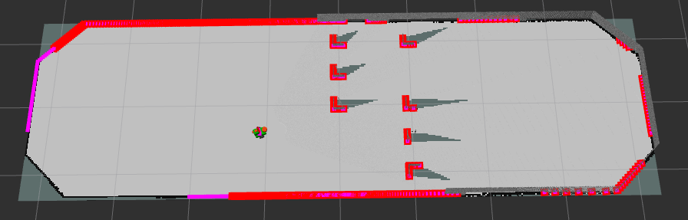
Рисунок 1 - Неполная карта.

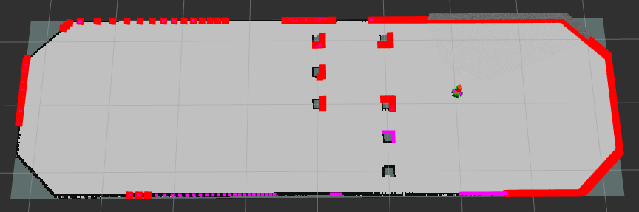
Рисунок 2 - Законченная карта.

- Когда карта вас устраивает, откройте новый терминал и выполните команду сохранения (одной строкой):
ros2 run nav2_map_server map_saver_cli -f <абсолютный путь к рабочей области>/src/completed_scripts_jetbot/maps/map
Будут созданы файлы map.yaml и map.pgm в папке maps.

- Пересоберите рабочее пространство.
Чтобы карта стала доступна для навигации, необходимо обновить пакет. Выполните в корне jetbot_ws:
rm -r build/ log/ install/
colcon build
source install/local_setup.bash

Что дальше?
Теперь, когда у вас есть готовая карта симуляции, можно переходить к автономной навигации:
- [S3] Автономная навигация в симуляции (S3_Навигация_в_симуляции.pdf)
Если вы хотите улучшить качество карты, повторите процесс картографирования, возможно, с другими настройками скорости или более тщательным объездом препятствий.

Обратная связь
Если Вы нашли ошибку, неточность, у Вас есть предложения по улучшению или вопросы, напишите в Telegram Александру (https://t.me/Alex_19846) или Алисе (https://t.me/Kika_01). QR-коды со ссылками на их аккаунты представлены ниже.
Александр | Алиса
 | 

